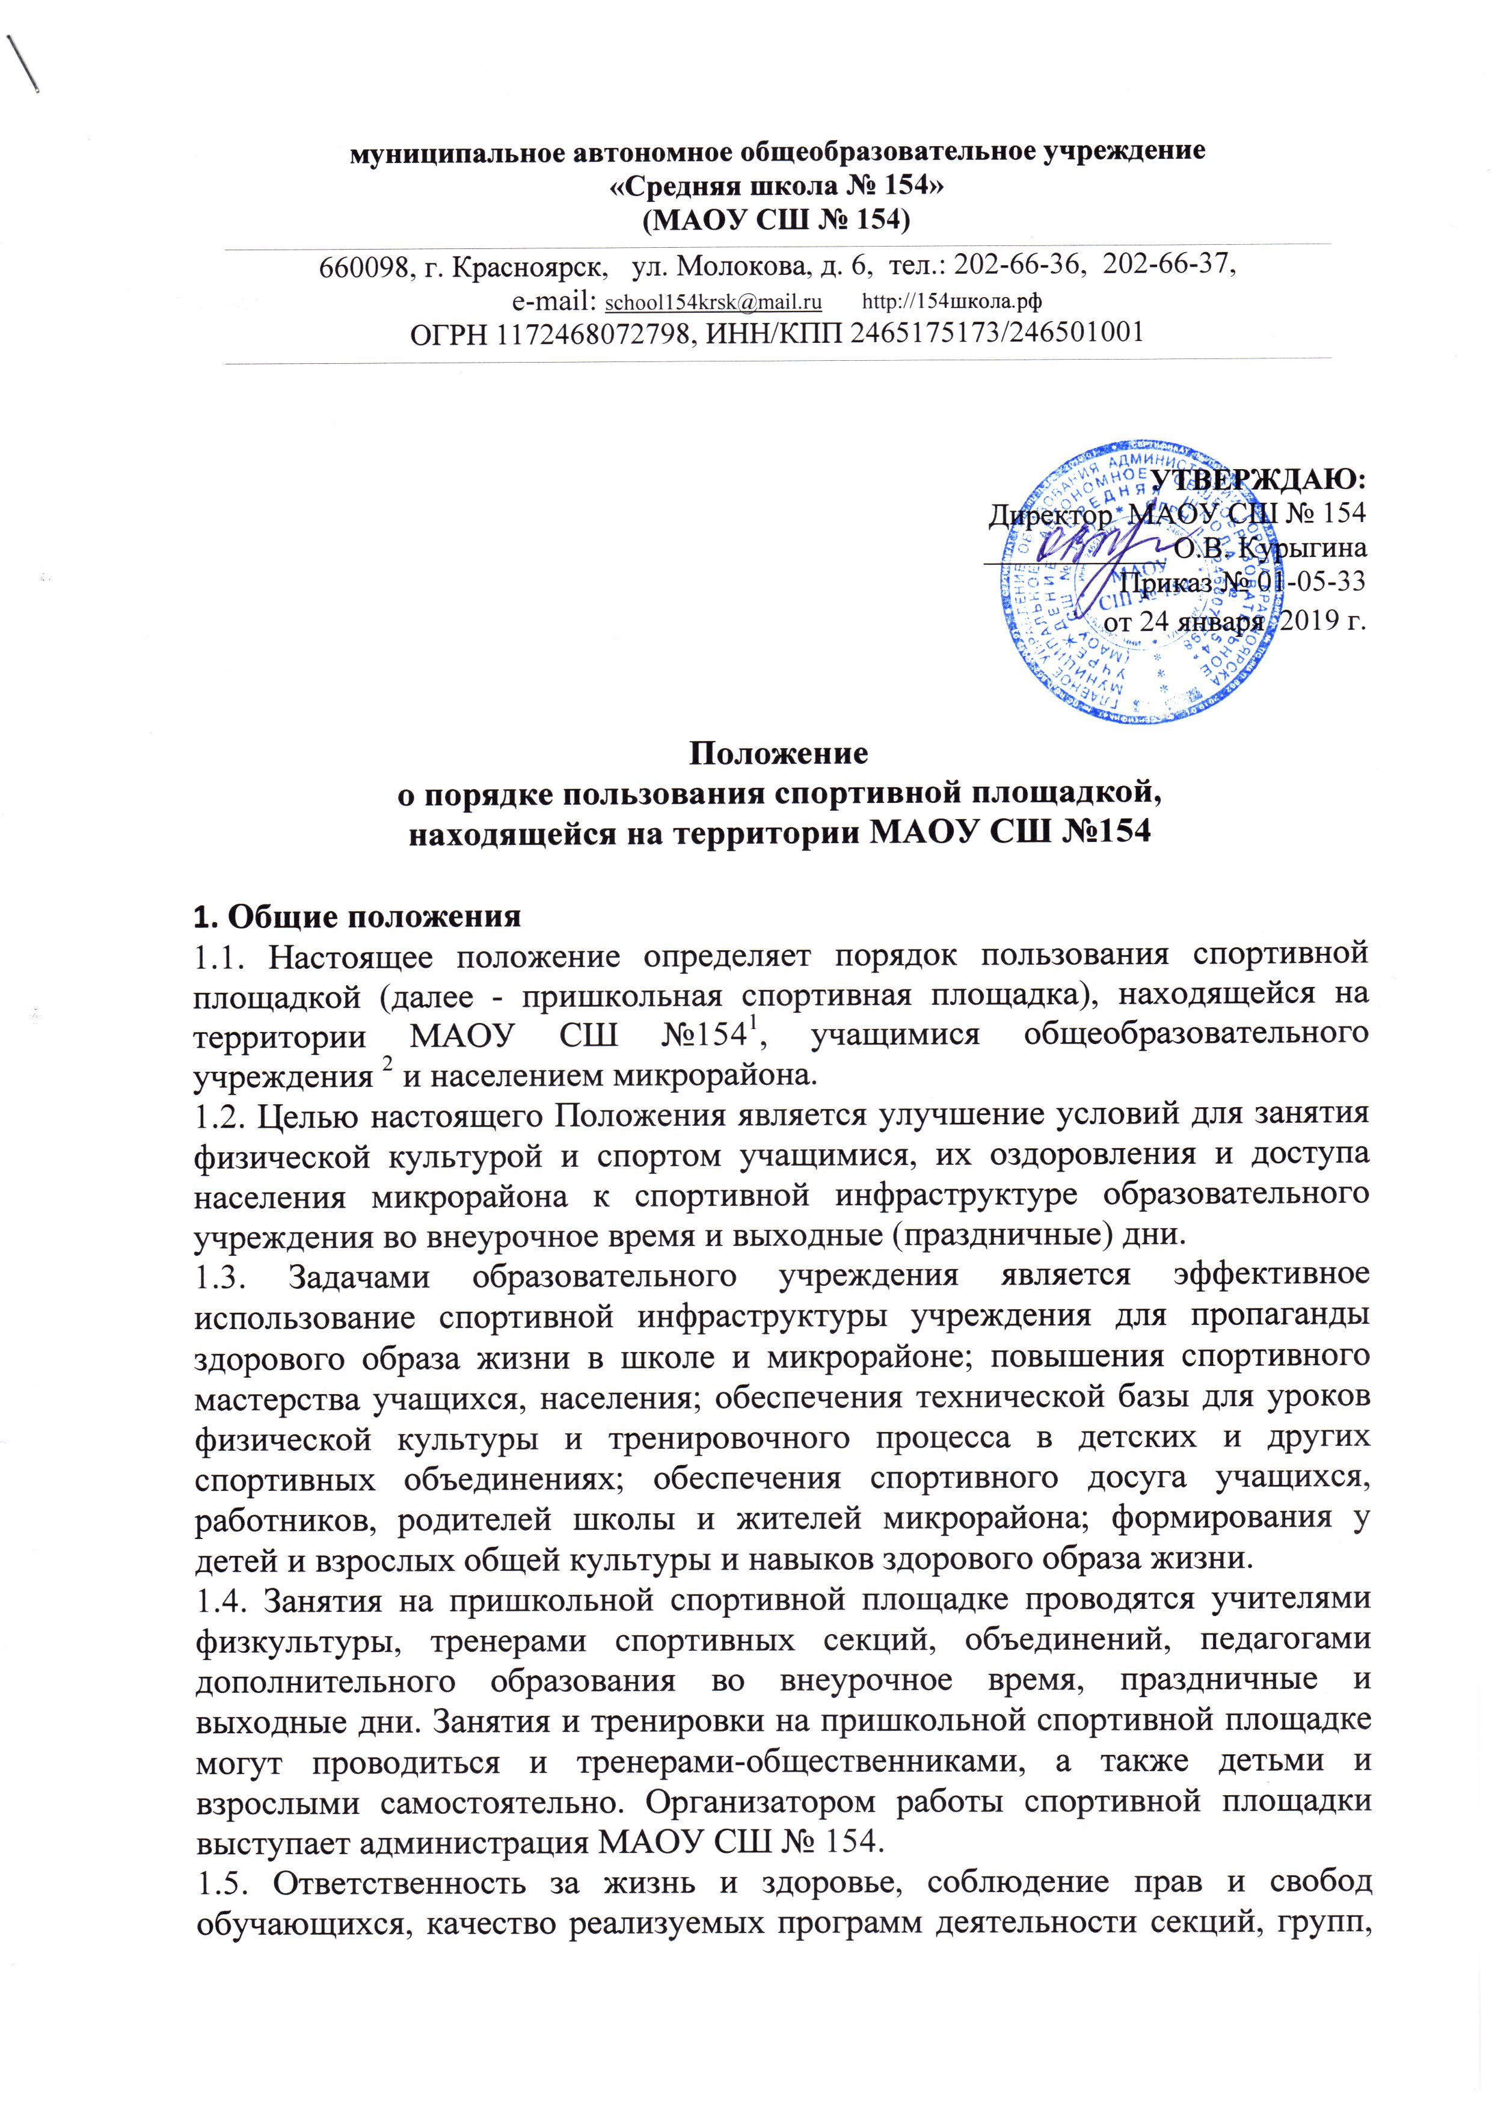

классов несет педагог (тренер, учитель), проводящий урок (занятие, тренировку).

**2. Организация работы спортивной площадки**

______________

1. МАОУ СШ - школа

2. Общеобразовательное учреждение - ОУ

2.1. Работа спортивной площадки осуществляется в соответствии с графиком

спортивных мероприятий на учебный год, утвержденным директором ОУ.

Мероприятия на спортивной площадке проводятся для обучающихся в возрасте от 6,6 лет до 18 лет, а также взрослого населения из числа жителей микрорайона МАОУ СШ №154 в период школьных занятий и спортивных мероприятий по согласованию с администрацией школы.

2.2. Требования к территории, правила приемки спортивных сооружений определяются соответствующими санитарно-эпидемиологическими правилами, применительно к пришкольным спортивным площадкам. Продолжительность функционирования площадки определяется приказом директора.

2.3. Программу деятельности и организацию мероприятий спортивной площадки определяют и реализуют учителя физической культуры, педагоги, назначенные приказом директора на срок, необходимый для подготовки и проведения спортивных мероприятий.

2.4. Работа на спортивной площадке подразделяется по следующим направлениям:

- уроки и внеурочные занятия в соответствии с образовательной программой; - занятия спортивных объединений Центра дополнительного образования детей;

- общешкольные спортивные мероприятия, спортивные праздники ОУ;

- спортивные соревнования школ района по направлению администрации района, органов управления образованием;

- спортивно-оздоровительная работа для жителей микрорайона в соответствии с графиком работы пришкольной спортивной площадки.

2.5. Педагоги для организации работы площадки назначаются приказом директора школы и несут в установленном законодательством Российской Федерации порядке ответственность.

2.6. Координацию деятельности площадки осуществляет администрация школы.

**3. Права и обязанности работников спортивной площадки**

3.1. К педагогической деятельности на спортивной площадке допускаются лица, являющиеся сотрудниками ОУ, имеющие высшее или среднее профессиональное образование, отвечающее требованиям квалификационных характеристик, определенных для соответствующих должностей педагогических работников.

3.2. Учителя физкультуры: обеспечивают общее руководство деятельностью спортивной площадки. Утверждают по согласованию с администрацией школы График работы пришкольной площадки; проводят ознакомление обучающихся, участников спортивно-оздоровительных мероприятий с правилами поведения на площадке, контролируют наличие спортивной формы и обуви для допуска к занятиям; создают необходимые условия для проведения воспитательной и оздоровительной работы; осуществляют учёт посещаемости площадки; обеспечивают использование площадки в соответствии с ее функциональным назначением; контролирует состояние (внешний вид, укреплённость, безопасность) искусственных покрытий, спортивного оборудования; в случае неудовлетворительного состояния покрытий и спортивного оборудования не допускают проведение занятий на площадке; исполняют иные обязанности согласно утвержденной должностной инструкции.

3.3. Учителя физической культуры:

- проводят на стадионе уроки физической культуры в соответствии с тематическим планированием, с учётом сезонности и погодных условий;

- проводят инструктаж по охране труда, профилактике травматизма и предупреждению несчастных случаев с обучающимися.

3.4. Учителя по физической культуре несут персональную ответственность за охрану жизни и здоровья обучающихся во время проведения занятий на площадке.

**4. Техника безопасности при организации работы спортивной площадки**

4.1. Учителя физкультуры:

- создают безопасные условия отдыха и занятий спортивной деятельности обучающихся;

- отвечают за своевременное проведение инструктажа по ТБ по всем видам деятельности обучающихся;

-осуществляют строгий контроль за выполнением всех требований по созданию безопасных условий для занятий спортом.

4.2. Обучающиеся, занимающиеся на пришкольной спортивной площадке, обязаны неукоснительно соблюдать правила поведения на спортивной площадке, инструкции по ТБ во время проведения различных спортивных соревнований, требования действующих инструкций по охране труда и правил ТБ, а также санитарных норм и правил.

4.3. При грубом нарушении дисциплины и правил ТБ обучающиеся не допускаются к занятиям на пришкольной спортивной площадке.

4.4. Обо всех фактах аварийной ситуации на площадке, поломке оборудования, неудовлетворительном состоянии покрытий учителя физической культуры обязаны незамедлительно сообщить администрации школы.

4.5. Обо всех фактах нарушения общественного порядка и безопасности на площадке, нахождении на площадке неустановленных лиц с целями, несовместимыми с целями деятельности площадки учителя физической культуры обязаны незамедлительно сообщить администрации школы, а при необходимости - в правоохранительные органы.

4.6. Посторонним лицам вход на стадион запрещен в следующих случаях:

- проводятся уроки и внеурочные занятия в соответствии с образовательной программой;

- проводятся занятия спортивных объединений Центра дополнительного образования детей;

- проходят общешкольные спортивные мероприятия, спортивные праздники ОУ. Лица, нарушившие данный пункт Положения, несут ответственность в соответствии с Законодательством РФ.

**5. Заключительные положения.**

5.1. Настоящее Положение вступает в силу с момента его утверждения руководителем ОУ.

5.2. Изменения и дополнения в настоящее Положение, а также его новая редакция принимаются и утверждаются руководителем школы.